Mein Flyerentwurf - Schritt-für-Schritt-Anleitung

Schritt: Beachten Sie das Corporate Design!

Corporate Design ist ein Begriff aus dem Marketing. Gemeint ist das visuelle Erscheinungsbild eines Unternehmens oder einer Organisation, das sich durch alle Schriftstücke und die Website zieht. Typische Gestaltungselemente sind das Logo, Fotos, Schriftarten oder ein gleichbleibendes Farbkonzept. Das steigert den Wiedererkennungswert und wirkt zudem professionell. Stellen Sie fest, ob es bei Ihrem Träger bereits ein Corporate Design gibt, das Sie für die Flyergestaltung nutzen können. Falls nicht, dann über- legen Sie sich selbst ein einfaches, aber einprägsames Gestaltungskonzept, das Sie in Zukunft für alle Ihre Flyer übernehmen möchten.
Tipp
Sie haben noch kein Logo und gestalten jedes Schriftstück optisch anders?
Im Zusammenhang mit dem Corporate Design ist vieles zu beachten. Holen Sie sich lieber professionelle Unterstützung durch Designer:innen. Als Fachleute haben diese einen Blick für einfache, aber einprägsame Logos, die ins Auge fallen, aber trotzdem zeitlos sind.

Schritt: Machen Sie die Titelseite zum Blickfang!
Menschen urteilen in einem Bruchteil von Sekunden darüber, ob sie etwas lesen möchten. Die Titelseite eines Flyers ist deshalb extrem wichtig. Ein ansprechendes, auffälliges Design sollte mit der Botschaft des Flyers Hand in Hand gehen. Wichtig: Die Botschaft sollte mit einem Blick sofort erfassbar sein!

Eines der wichtigsten Stilelemente der ersten Seite ist eine aussagekräftige Überschrift (engl.: Headline). Diese muss kurz, knackig und informativ sein und die wichtigste Frage beantworten: Worum geht es in dem Flyer? Jetzt macht sich eine konzeptionelle Vorarbeit bezahlt. Notieren Sie sich den Grund für den Flyer und überlegen Sie sich eine passende Überschrift. Sie kann sachlich sein, Emotionen auslösen oder auch Neugierde wecken.

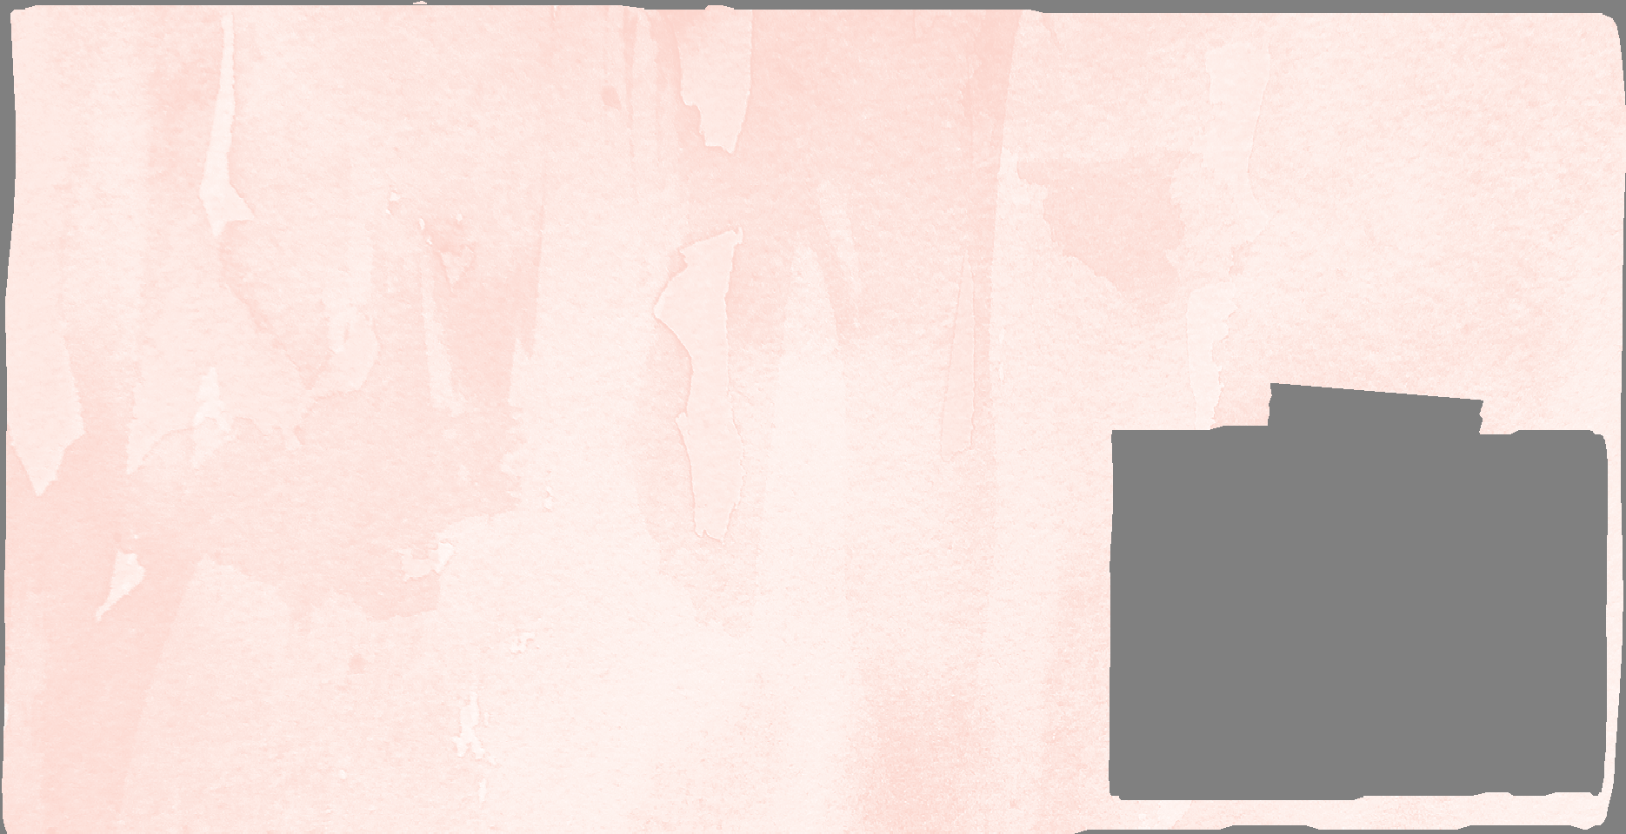





Anregungen zum Texten von Headlines
Headlines texten gehört zur Königsdisziplin und fällt selbst erfahrenen Texter:innen nicht leicht. Die Headline muss kurz und knackig ausfallen – aber auch nicht zu kurz, damit die Botschaft trotzdem rüberkommt: Überlegen Sie sich zunächst passend zur Botschaft eine sachliche Überschrift. Wenn möglich, können Sie diese mit interessanten Schlüsselwörtern aufwerten. Darunter fallen Aussagen wie kindgerecht, elternfreundlich, bio oder gesund, weil sie die Blicke
automatisch auf sich ziehen.

Lassen Sie Ihrer Kreativität freien Lauf. Schreiben Sie alles auf, was Ihnen im Zusammenhang mit Ihrer Botschaft einfällt. Anschließend wählen Sie aus diesem Pool an witzigen, schrägen und emotionalen Vorschlägen die Überschrift aus, die am besten passt. Nutzen Sie ggf. auch künstliche Intelligenz (KI), um sich für die Headline inspirieren zu lassen.

Schritt: Fotos und Farben mit emotionaler Tiefe verwenden
Nutzen Sie schöne Bilder, ansprechende Grafiken sowie leuchtende Farben als Eyecatcher für die Titelseite oder zum Illustrieren der Inhalte. Diese wecken Emotionen und verstärken die Aussage des Flyers.
Aber Vorsicht: Das schönste Foto macht keinen Sinn, wenn es nicht zu der Botschaft auf der Seite passt.

Es gibt sehr viele Bilddatenbanken im Internet wie Pixabay oder Unsplash, die kostenlose Fotos zur Verfügung stellen. Lesen Sie unbedingt die Lizenzbedingungen und informieren Sie sich über die Nutzungsbedingungen der Fotos. Bei Abdruck eines Fotos müssen in der Regel der Urheber des Fotos und die Bilddatenbank genannt werden. Alternativ bietet die KI mittlerweile Möglichkeiten, sich kosten- frei nach eigenen Vorgaben generierte Bilder erstellen zu lassen.

Wenn Sie oder Ihr Team selbst fotografieren, achten Sie auf eine druckfähige, hohe Auflösung von mindestens 300 dpi. Denken Sie auch an die Persönlichkeitsrechte, falls Kita-Kinder auf dem Flyer abgebildet sind. Holen Sie von den Eltern eine schriftliche Erlaubnis zur Veröffentlichung ein.

Leuchtende, grelle Farben bei Bild und Schrift fallen zwar auf, wirken jedoch schnell unruhig. Ein relativ schlichtes Layout überzeugt manchmal mehr als ein knallbuntes. Generell ist es auch lesefreundlicher als aufwendige Designs. Passen Sie das Design an die Zielgruppe an. Wählen Sie leuchtende Farben für ein jüngeres Publikum und ein konservatives Farb- und Formenkonzept, um beispielsweise Kooperations- partner:innen anzusprechen. Vorsicht gilt bei farbigen Schriften, denn diese sind oft nicht gut lesbar.
Bleiben Sie im Zweifelsfall beim Bewährten und wählen Sie schwarze Schrift auf weißem Grund.

Schritt: Mitreißende Texte schreiben
Den Fließtext mit weiteren Erklärungen und Informationen verteilen Sie gleichmäßig auf die vier Innen- seiten des Flyers: Informationen zur Kita für neue Eltern oder die Öffentlichkeit; Vorstellung neuer Projekte bei Kooperationspartner:innen; Zusammenstellung von Terminen und Daten zum neuen Kita-Jahr, … Ausführliche Informationen gehören in eine Broschüre, nicht in einen Flyer: Halten Sie sich kurz und schreiben Sie stichpunktartig relevante Inhalte auf. Es reichen maximal drei Argumente, um Themen zu vertiefen. Überlegen Sie, welche Informationen die Leser:innen wirklich benötigen.

Denken Sie beim Texten auch immer daran, dass der Nutzen des Flyers für die Zielgruppe im Vordergrund steht. Streichen Sie alles Überflüssige, das von der Kernbotschaft ablenkt. Schreiben Sie in kurzen Sätzen und in leicht verständlicher Sprache, ohne Fremdwörter.





Anregungen zum zielgruppengerechten Formulieren

Die meisten Werbemittel listen lediglich die Leistungen des Unternehmens bzw. der Organisation auf, statt den Nutzen für die Zielgruppe hervorzuheben. Sie sind beispielsweise stolz auf Ihre flexiblen Öffnungszeiten. Listen Sie diese nicht einfach nur auf, sondern erklären Sie die Vorteile.
Verwenden Sie plakative Formulierungen.

Formulierungsbeispiel
Wir bieten Ihnen flexible Öffnungszeiten, damit Sie Erziehung und Beruf gut mit- einander vereinbaren können.

Achten Sie darauf, dass Fotos bzw. Grafiken und Text ein ausgewogenes Verhältnis einnehmen. Denken Sie immer daran, dass ein Flyer weniger gelesen als flüchtig überflogen wird. Der Inhalt ist leichter zu erfassen, wenn Sie ihn mit Absätzen und Zwischenüberschriften übersichtlich strukturieren. Textlastige Flyer sind nicht sehr einladend und landen in der Regel ungelesen im Papiermüll.





Schritt: Setzen Sie Kontaktinformationen auf die Rückseite!
Wichtige Kontaktinformationen
- Name der Kita
- vollständige Anschrift
- Ansprechpartner:innen
- Telefonnummer
- E-Mail-Adresse/Internetadresse
- ggf. Facebook-/Instagramm-Account
- evtl. Bankdaten
Nach dem Cover fällt der zweite Blick beim Betrachten des Flyers auf die Rückseite. Traditionell ist diese Seite für die wichtigsten Kontaktinformationen reserviert.

Eventuell können Sie hier auch besonders Wichtiges stichpunktartig für die Zielgruppe kurz zusammenfassen. Aber langer Fließtext und weitschweifende Erklärungen gehören nicht auf diese Seite!

Schritt: Fordern Sie die Zielgruppe zu einer Handlung auf!
Häufig sind mit Flyern bestimmte Aufforderungen verbunden, etwa die Bitte um Kontaktaufnahme
von Eltern oder Kooperationspartner:innen mit der Kita. Vielleicht wünschen Sie sich Spenden oder den Beitritt in den Förderverein der Kita. Eine solche Handlungsaufforderung, auch Call-to-Action genannt, findet sich in der Regel auf der Rückseite des Flyers.

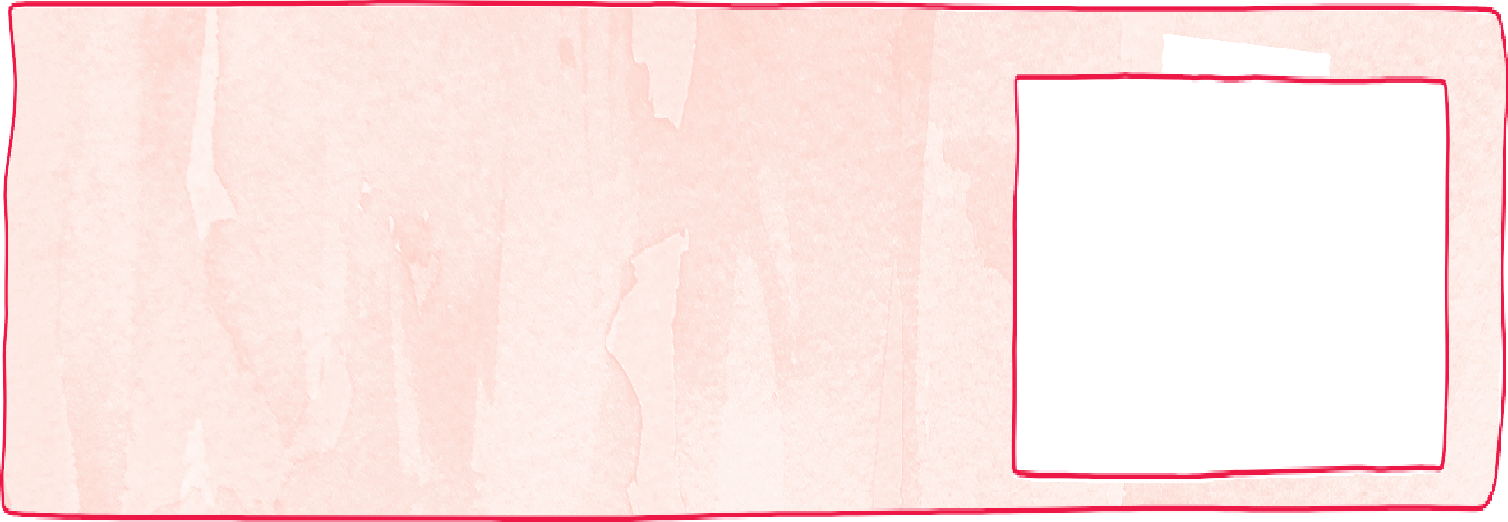




Listen Sie in Stichworten ein bis zwei Vorteile auf, warum es sich lohnt, der Aufforderung zu folgen. Schließen Sie mit der Bitte um Kontaktaufnahme per Telefon oder per E-Mail. Wenn Sie um Spenden bitten, vergessen Sie nicht, die Bankdaten deutlich sichtbar auf der letzten Seite zu platzieren.

Call-to-Action
Jetzt anmelden! Unterstützen Sie unsere Nachwuchsforscher:innen!


Tipp
Bei Kita-Flyern, die alle Ansprechpartner:innen, Kontaktdaten und Termine für das neue Kita-Jahr enthalten, können sich nach Fertigstellung noch Änderungen ergeben. Oder es stehen zum Zeitpunkt der Drucklegung noch nicht alle Termine fest. Dann ist ein Einlegeblatt eine clevere Lösung, um Informationen nachzureichen.

Schritt: Vom letzten Feinschliff bis zum Druck!
Ist der Flyer getextet und designt, sollten ihn mindestens zwei Personen Korrektur lesen. Ideal sind außen- stehende Personen, damit Rechtschreibfehler leichter auffallen. Nehmen Sie diese Korrekturphase ernst: Denn jeder Fehler schmälert die professionale Ausstrahlung des Flyers!

Legen Sie den Flyerentwurf auch einer Person aus der Zielgruppe vor. Fühlt sich diese Person ange- sprochen? Ist die Kernbotschaft verständlich? Oft reichen schon kleine Veränderungen wie ein anderes Bild oder etwas weniger Text, um die Wirkung zu steigern.

Zum Schluss muss das fertige Endprodukt gedruckt werden. Falls Sie beispielsweise einen professionellen Imageflyer für die Kita erstellt haben, den Sie langfristig nutzen möchten, dann sollten Sie diesen pro- fessionell bei einer Druckerei drucken lassen. Hier lohnt es sich, etwas Geld zu investieren. Die meisten Druckereien bieten preisgünstige Konditionen für groß Mengen an. Aber lassen Sie sich nicht durch diese Mengenrabatte verführen: Überlegen Sie realistisch, wie viele Flyer Sie benötigen werden. Wahrscheinlich sind viele Informationen schon nach ein bis zwei Jahren veraltet und dann sollte das Werbemittel durch ein aktuelles Exemplar ersetzt werden. Informationsflyer für einmalige Ereignisse können auch mit einem handelsüblichen Drucker selbst ausgedruckt werden. In dem Fall sollten Sie darauf achten, dass Sie in den Druckereinstellungen die höchste Druckqualität auswählen.

Kreative Headlines
Kita Sonnenschein – neue Termine für 2025!
Projekt Nachwuchsforscher – Förderer gesucht!

